Всероссийский конкурс профессионального мастерства педагогов «Мой лучший урок» (гуманитарное направление)

Технологическая карта урока

ФИО | Лобова Татьяна Ивановна
Предмет | Английский язык
Класс | 5 класс
Тип урока | Комбинированный урок.
Тема | People like to collect different things
Цель | Создать условия для формирования и развития навыков устной речи. Научить рассказывать о своей коллекции или коллекции своего друга по переписке из Великобритании.
Планируемые результаты
Предметные | -Знают лексические единицы по теме: «My collection».
Личностные | -Формирование положительного отношения к изучению английского языка  -Развитие познавательного интереса к культуре других стран.
Метапредметные | -Регулятивные: умеют планировать свою деятельность на уроке, контролировать и оценивать свои результаты;  -Коммуникативные: умеют работать в парах и группах, выражать свою точку зрения, слушать и понимать других;  -Познавательные: умеют анализировать информацию, выделять главное, делать выводы.
-Указание типа урока по дидактической классификации,формы его организации, технологии, методов и приёмов взаимодействия | -Тип урока (по дидактической классификации):Комбинированный урок.  -Формы организации: фронтальная, индивидуальная, парная, групповая  -Технологии: коммуникативная методика, технология сотрудничества, ИКТ- технологии, технология развития критического мышления.  -Методы и приёмы взаимодействия: беседа, мозговой штурм, работа с текстом, составления кластера, выполнение интерактивных заданий, самооценка.
-Указания ведущего вида деятельности с учётом возрастных и индивидуальных особенностей
-Обращение к концепциям ведущих педагогов и психологов, идеи которых способствуют раскрытию замысла урока | -Л.С. Выготский (Теория социокультурного развития): групповая работа при составлении кластера реализует идею о том, что обучение происходит в процессе социального взаимодействия, где учащиеся обмениваются знаниями и опытом.  -Д.Б. Эльконин (Теория учебной деятельности): акцент на учебной деятельности, где учащиеся сами формулируют цель урока и ищут их достижения через активное взаимодействие друг с другом.  -И.А. Зимняя (Психология обучения иностранным языкам):коммуникативная направленность урока где говорение и чтение является средством для дальнейшего обсуждения и обмена мнениями, что способствует коммуникативной компетенции.  -Е.И.Пассов (Коммуникативный метод): на уроке создаются условия для реальной коммуникации где учащиеся используют английский язык для решения поставленных задач.

Ресурсы
Основные: | -Учебник английского языка для 5 класса;  -Компьютер, проектор, интерактивная доска;  - Раздаточный материал.
Дополнительные: | -Презентация PowerPoint с иллюстрациями, лексикой и заданиями;  -Онлайн платформы для выполнения интерактивных заданий.

ХОД УРОКА
Этап/подэтап(время) | Задачи этапов/подэтапов | Задания учителя, направленные на достижение планируемых результатов | Деятельность учащихся | Формы УПД | Формы текущего контроля
Начальный этап (5 минут)
1.Организационный этап (2 минуты) | Создание положительной атмосферы, подготовка к работе | T:Hello, boys and girls! I am glad to see you! Sit down! Let’s start our lesson.  T: What is the date today? –P1  T: What day of the week is it today?-P2  T: What season is it now?- P3  T: What do your usually do in your free time?- P4  T: Do you like to read books or collect stamps?- P5  T: What do you prefer: to collect stamps, coins, pictures or toys?-P6  Учитель проверяет готовность к уроку | Cl: Hello,teacher! Ученики отвечают на вопросы учителя. | Фронтальная. | Визуальная проверка готовности.  Погружение в положительную атмосферу урока.
2.Речевая разминка (4 минуты) | Активизация лексики по теме, подготовка к чтению | Let’s warm up!  T: People all over the world like to collect different things. Am I right?  T: What things do they like to collect?  T: Look at the blackboard and write the things, people like to collect. Look at the presentation of real museums. Have you seen that people all over the world collect different things? Учащимся предла-гается презентация реальных изображе-ний коллекций (марок, монет, игрушек и т.д.из музейных онлайн коллекций). | P1: Yes, you are.  Дети оформляют кластер на доске:  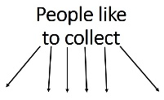  P:Yes, we have. People all over the world collect different things. | Групповая | Устныеответынавопросыучителяизаполнение кластера на доске.
Основной этап (30 минут)
3.Целеполагание | Формулировка темы и цели урока (3 минуты),создание мотивации. | T:What is the theme of our lesson? T: The theme of our lesson is « People like to collect different things». What is the aim of our lesson? | Ученики называют предполагаемую тему: Соllections, Collecting things,Collecting stamps,coins,pictures ,etc. P :The aim of the lesson is –learn to speak about my collection. Or to speak about my friend’s collection. | Фронтальная | Устные ответы, формулировка темы и цели урока.
4.Актуализация знаний | Активизация лексического запаса, практика устной речи | T: Today we’ll work in groups (3-4 человека.) .The leader of the first group is…Учитель определяет 3 группы учащихся, дети выбирают лидера своей группы.T: You will get some points for the right answer.  The first task for each group is to speak about a person in the pictures. Open your books p.40, ex.5. You should make five or six sentences about a person in the picture. You will get some points for the right answer. I’ll give you 2 or 3 minutes to prepare your story. | Группа придумывает рассказ, делится результатом с одноклассниками. Ученики составляют рассказ, используя Веб- диаграмму на основе текста, составленную на интерактивной доске. (см. веб-диаграмму в приложении) | Групповая работа | Работа в группе, проверка смыслового содержания текста рассказов.
5. Приобретение новых знаний | Изучение новых лексических единиц. Подготовка к пониманию текста. | Some people like traveling. They also get some souvenirs for their collections. Look at p.47.  Here are some popular souvenirs you can buy for your collection in the UK. Try to guess the meaning of the new words. I’ll give you a definitions of new words and you will try to guess the meaning of the word. The 1 st group will buy stuffed toy in Scotland. Stuffed toy is a soft toy which you can buy in a Toy shop.  The 2 nd group will buy toy busses in England  The 3 rd group will buy a mug with dragon from Wales.  A mug with dragon is a special cup with a national symbol of Wales. | Ученики читают текст о сувенирах, которые туристы покупают в разных частях Великобритании догадываются о значении новых слов .  Цель работы – догадаться о значении новых слов, используя языковые подсказки, составить тексты о сувенирах. (Задания для групп с разным уровнем подготовки).Используется презентация. | Фронтальная, индивидуальная работа | Проверка понимания слов
6.Чтение текста (5 минут) | Чтение текста с непосредственным пониманием, выявление основной информации | T: Read the information about your souvenir. Match the country to the nationalities. Which countries are the souvenirs from? | Ученики работают с учебником упр.2 стр.41. (Текст- информационно- географическая карта Великобритании). Используется презентация. | Индивидуальная и групповая работа. | Устные ответы на вопросы учителя после чтения текста.
7.Физкульт минутка (1минута). | Снятие усталости,повышение активности. | T: Time for break! Let’s do morning exercises to receive energy. | Учащиеся выполняют упражнения. | Фронтальная работа. | Визуальное наблюдение за выполне-ниемупраж-нений.
8. Закрепление (10 минут) | Систематизация знаний, применение полученной информации | T: Let’s work in groups and choose the correct answer. Make the short summery of the text. Use the map to tell the partners about your English pen-friend’s collection. (Учащимся предлагается 3 текста о сувенирах из разных стран и предложения к ним с выбором ответа) | Учащиеся знакомятся с текстами по группам и выбирают правильные ответы. Составляют краткий рассказ о друге по переписке из Великобритании, о сувени-рах в его коллекции. Задания для групп с разным уровнем подготовки. | Групповая, индивидуальная
Заключительный этап (4 минуты)
9. Рефлексия (2 минуты) | Осознание результатов урока. Самооценка. | What did you learn today? What was interesting or difficult for you at the lesson? T: Do you like the lesson? Для оценки эффективности урока используем метод «Светофор» (быстрая рефлексия с использованием цветных карточек. Зеленый-все понял желтый- есть вопросы, красный – ничего не понял, было трудно.T: What was the aim of our lesson? Can we speak about collections? Have we achieved the aim of the lesson? | P1: I have learned about different collections.  P2: It was hard for me to guess new words The aim of our lesson is to speak about smb’s collection. P: Yes, we can. P: Yes, we have. | Фронтальная работа.Ученики поднимают цветные карточки. | Устные ответы на вопрос учителя
10. Домашнее задание (1 минута) | Закрепление изученного материала. Комментарий учителя по домашней работе. |  | Ученики записывают домашнее задание. | Работа индивидуальная | Проверка записи домашнего задания
11. Подведение итогов (1 минута) | Оценка работы учащихся, комментарии оценки , завершение работы. Учащимся предлагаются листы самооценки. | T: Thank you for your hard work! See you the next lesson!  Учитель объявляет о количестве баллов набранных коман-дами. В соответствии с критериями выстав-ляются оценки. Ученики заполняют листы самооценки. | Ученики прощаются с учителем. | Фронтальная и индивидуальная работа | Объявление оценок
Приложение 1.
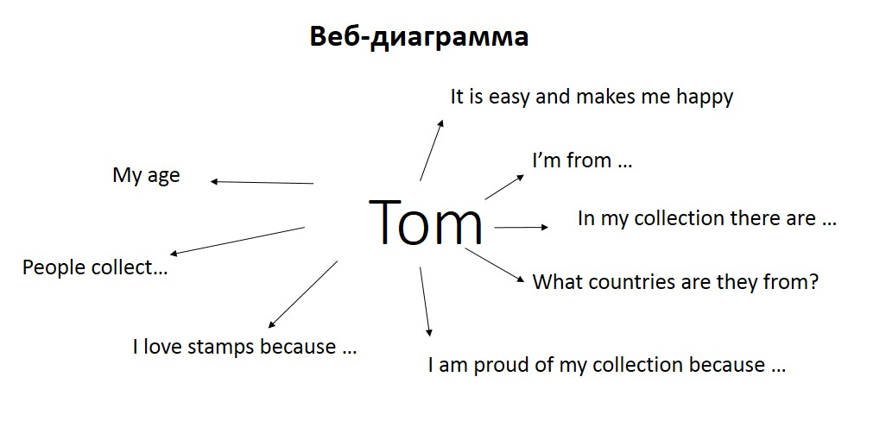
Приложение 2.
Методическое приложение к уроку английского языка по теме «People like to collect different things» (5 класс)
Данное приложение раскрывает современный методический замысел урока, его соответствие требованиям ФГОС и использование инновационных педагогических практик.
1. Современные образовательные приемы и методы, примененные на уроке
Урок построен на интеграции следующих современных подходов:
Коммуникативный метод (Communicative Language Teaching): Является стержнем урока. Все задания направлены не на заучивание, а на реальное использование языка для общения:
- Речевая разминка и беседа на этапе актуализации.
- Групповая работа по созданию рассказов по картинкам.
- Обсуждение тем для хобби и коллекционирования.
Технология развития критического мышления (Critical Thinking):
Составление кластера «People like to collect» — прием «мозгового штурма», позволяющий визуализировать знания и ассоциации учащихся.
Работа с новыми словами через догадку (guessing meaning) по контексту и дефинициям, что развивает языковую догадку и аналитические навыки.

Технология сотрудничества (Collaborative Learning):
Групповая и парная работа используется на нескольких этапах (составление кластера, описание картинок, работа с текстами о сувенирах). Это формирует навыки командной работы, учит распределять роли (лидер группы) и нести ответственность за общий результат.

Проблемно-диалоговое обучение:
Этап целеполагания построен как диалог, где учитель не объявляет тему и цель, а подводит к ним учащихся через наводящие вопросы, формируя у них внутреннюю мотивацию.

Игровые технологии:
Элемент соревновательности при работе в группах («You will get some points for the right answer») повышает вовлеченность и создает позитивную атмосферу.

Здоровьесберегающие технологии:
Проведение физкультминутки на английском языке способствует снятию физического и умственного напряжения, переключению внимания.
2. Описание творческой деятельности учащихся
Творческая деятельность на уроке является не развлекательным элементом, а инструментом для достижения предметных и метапредметных результатов:
Создание устного рассказа по визуальному ряду: Учащиеся в группах не просто описывают картинку, а интерпретируют ее, составляя связный рассказ о человеке и его коллекции. Это требует воображения, умения строить предположения и комбинировать известные лексические единицы в новом контексте.
Составление кластера: Это творческий процесс структурирования информации, где учащиеся самостоятельно выстраивают semanticmap темы, устанавливая логические и ассоциативные связи.
Работа в группах над описанием сувениров и подготовка краткого рассказа (summary) предполагает творческий подход к отбору и презентации информации, возможность обыграть ситуацию «покупки сувенира» или «представления своей коллекции».Продолжение темы работы на следующем уроке.
3. Педагогические идеи и инициативы
Идея Л.С. Выготского о зоне ближайшего развития и социальной ситуации развития: Групповая работа и взаимодействие с учителем создают среду, где более подготовленные ученики помогают менее подготовленным, что позволяет последним решать задачи, которые они не могут выполнить самостоятельно.
Идея Д.Б. Эльконина – В.В. Давыдова об учебной деятельности: Урок построен так, что учащиеся сами формулируют его цель («to speak about my collection»), что переводит их из пассивных слушателей в субъектов учебной деятельности.
Личностно-ориентированный подход: Учет индивидуальных особенностей проявляется в использовании разных форм работы (фронтальная, групповая, индивидуальная), в дифференциации заданий (работа с разными текстами по группам) и в вопросах, обращенных к личному опыту учеников («What do you usually do in your free time?»).
Деятельностный подход: Учащиеся не получают знания в готовом виде, а «добывают» их сами через деятельность: анализ текста, диалог, групповое обсуждение, составление кластера.
4. Новые методики и технологии обучения
Интеграция ИКТ-технологий: Использование интерактивной доски и презентации PowerPoint для визуализации лексики, демонстрации заданий и поддержания внимания.
Коммуникативная методика Е.И. Пассова: Урок является примером реализации этой методики: создаются условия, приближенные к реальному общению, где язык служит средством для решения конкретной задачи (рассказать о коллекции, понять текст о сувенирах).
Технология формирующего оценивания: На уроке применяются различные методы текущего контроля:
Устные ответы на вопросы учителя.
Визуальная проверка готовности и включенности.
Самооценканаэтаперефлексии («What was difficult for you?»).
5. Результативные современные приемы и методы с использованием технологий
Интерактивный кластер: Вместо рисования на обычной доске, кластер можно создавать с помощью онлайн-инструментов, что делает процесс более наглядным и позволяет сохранить результат для последующих уроков.
Геймификация групповой работы: Система баллов за правильные ответы в группе — простой, но эффективный прием для повышения мотивации.
Мультимедийная презентация как «отправная точка»: Презентация используется не как простой иллюстративный ряд, а как инструмент для введения в тему, активизации лексики и постановки проблемных вопросов.
6. Методические материалы для использования на уроке (в соответствии с ФГОС )
ФГОС акцентирует внимание на развитии функциональной грамотности, softskills и использовании цифровых ресурсов.
1. Аутентичные тексты и материалы:
Реальные изображения коллекций (марок, монет, игрушек) из музейных онлайн-коллекций.
2. Дифференцированные карточки-задания: Для групп с разным уровнем подготовки: для сильной группы — задание составить развернутый рассказ-презентацию, для группы послабее — описать коллекцию по опорной схеме.
3. Рубрикаторы (матрицы оценивания): Четкие критерии для оценки групповой презентации или устного рассказа (содержание, лексика, грамматика, произношение, взаимодействие в группе), чтобы учащиеся понимали, к какому результату нужно стремиться.
7. Методики оценки эффективности урока
Для оценки эффективности урока, помимо традиционного наблюдения, рекомендуется использовать:
1. Метод «Светофор»: Быстрая рефлексия в конце урока с использованием цветных карточек (зеленый — все понял, желтый — есть вопросы, красный — ничего не понял).
2. Листы самооценки: Короткая анкета для ученика, где он отмечает:
«Я могу назвать 5 видов коллекций».
«Я могу рассказать о своей коллекции или коллекции друга».
«Я понял/не понял текст о сувенирах».
3. Анализ продуктов деятельности: Оценка учителем созданных кластеров, устных рассказов и письменных summaries по заранее разработанным критериям, что позволяет объективно оценить достижение планируемых результатов.

